Usuario de Windows
[Nombre de la empresa] [Dirección de la compañía]
[Título del documento]

Instrucciones
Crea una tabla con la información siguiente:
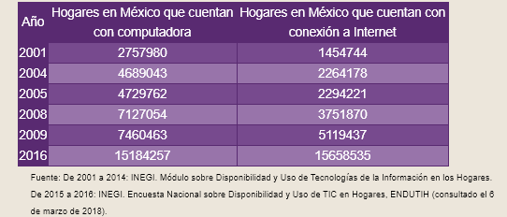

Para ello, da click en menú insertar, selecciona tabla, selecciona hola de cálculo en Excel, te aparecerá lo siguiente:
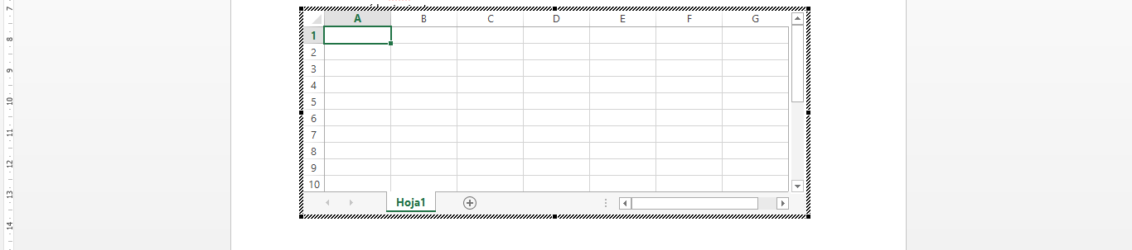
En ella, realiza una tabla de cuatro columnas por siete filas, coloca la información que se presenta en la tabla de las instrucciones y realiza la resta en la fila cuatro, la fórmula que utilizarás es la misma que utilizas en Excel, como se observa en la siguiente imagen:
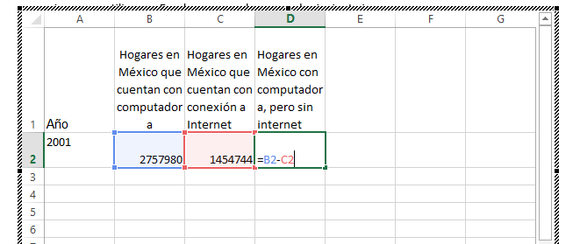
Realiza el proceso para la totalidad de años.
Busca información sobre la importancia del internet en la sociedad actual. Consulta mínimo dos fuentes distintas. Recuerda verificar la confiabilidad de la información.
5. A partir de la información consultada, en ambos documentos genera una misma conclusión de al menos 12 renglones sobre las implicaciones de tener acceso a internet y cuál es la situación en México.
Para realizar tu conclusión puedes guiarte de las siguientes preguntas, las cuales no debes de poner de forma pregunta y respuesta, más bien, a manera de texto corrido, son sólo de orientación:
Recuerda colocar las citas o paráfrasis
- ¿Cuál es la importancia de tener acceso a Internet?
- ¿Cuáles son las ventajas de contar con acceso a Internet?
- ¿Cuáles son las desventajas o inconvenientes en el acceso a Internet?
- ¿Cuál es la responsabilidad de las personas que utilizan el Internet?
- ¿Cómo utilizan los jóvenes el Internet?
- ¿Cuál es la situación en México respecto al uso del Internet?
- ¿Cuál es mi responsabilidad social en el uso del Internet?
Coloca citas o paráfrasis, considera lo siguiente:
puedes parafrasear y citar, para lograrlo consulta el recurso “Manual de citas y referencias” que se encuentra en tu aula

Puedes colocar lo encontrado en los tres medios copiar y pegar utilizando citas:

Una cita en español o en cualquiera otra lengua va entre comillas, dentro del párrafo que se está escribiendo.
Ejemplo de cita: Carmen, como la estatua de Pigmalión, es la creación de su hacedor, de su padre: “Vida, educación, sentimientos, ideas, todo lo debo, y sólo puedo pagarlo… con amor”, confiesa. Sin embargo, él se da cuenta de que el amor al que la joven se refiere no es ya el filial, sino que es otro, semejante al que él siente por ella: “A ella le pasaba lo que a mí. Sin comprenderlo y sin explicárselo… me amaba”

o puedes parafrasear

Parafrasear consiste en resumir las ideas de uno o varios autores y repetir con tus palabras su idea o pensamiento

Por ejemplo:
Texto original:
La llegada del Anticristo provocó una tensión todavía mayor. Generación tras generación vivieron en una constante espera del demonio destructor cuyo reino sería un caos sin ley, una edad consagrada a la rapiña y al saqueo, a la tortura y a la masacre pero también preludio de una conclusión deseada, la Segunda Llegada y el Reino de los santos. La gente estaba siempre alerta, atenta a los «signos» incluían malos gobernantes, discordia civil, guerra, sequía, escasez, peste, cometas, muertes imprevistas de personajes eminentes y una creciente depravación general, no hubo ninguna dificultad para descubrirlos

Paráfrasis
Cohn¹ es muy explícito sobre este punto. Esboza la situación de tensión típica de este periodo en que la espera del Anticristo es al mismo tiempo la espera del reino del demonio, inspirado en el dolor y el desorden y preludio de la llamada Segunda Llegada, La Parusía, el regreso de Cristo triunfante. Y en una época dominada por acontecimientos luctuosos, saqueos, rapiñas, escasez y peste, a la gente no le faltaban «signos» correspondientes a estos síntomas que los textos proféticos habían anunciado siempre como típicos de la llegada del Anticristo.
_______________________________
¹ Norman Cohn, I fanatici dell’Apocalisse, Milán, Comunità, 1965, p. 128.

Revisa el siguiente tutorial para observar cómo se realizan las citas y paráfrasis: https://www.youtube.com/watch?v=jwsWms4SOI0

Responde las siguientes preguntas
a. ¿Qué ventajas encuentras en la utilización de la hoja de cálculo en la elaboración de tablas?
b. ¿Para qué tipos de tareas utilizarías la hoja de cálculo?
Para dar respuesta argumentada a esta pregunta apóyate del recurso “Guía de Excel” que se encuentra en tu aula.
¿Para qué tipos de tareas utilizarías el procesador de textos?
Para dar respuesta argumentada a esta pregunta apóyate del recurso “Guía de Word” que se encuentra en tu aula.

Coloca tus fuentes de información
Considera la siguiente información para realizar las referencias:
¿Qué es una referencia? Son una lista de todas las fuentes de información ya sean físicas o digitales de donde se obtuvo información.
¿Cómo se construye una referencia? los datos a considerar van a variar dependiendo el tipo de documento, medio e información que se presente en el documento que investigues, Te comparto los más comunes, pero puedes ampliar la información en el manual de citas y referencias de la página 11 a la 18.
Folletos, libros y tesis o partes de ellos, en uno o varios volúmenes, de uno o más tomos, independientemente del formato en que estén: papel o electrónico.
- Apellido(s), Nombre del autor o Autor institucional, “Título del fragmento”, palabra en, Título de la obra [formato], colaboradores, número de edición, ciudad de publicación, editorial, año de edición, volúmenes o tomos consultados, páginas consultadas, colección, enlace (“consultado el” fecha de consulta).
- Ejemplo: Fernández de Lizardi, José Joaquín, La vida y hechos del famoso caballero D. Catrín de la Fachenda [en linea], México, Alejandro Valdés, 1832, http://www.google.com.mx/boo ks?id=XlNJAAAAIAAJ&pg=PA155&source=gbs_selecte dpages&cad=3#v=onepage&q&f=false (consultada el 20 de septiembre de 2010).
Publicaciones periódicas como revistas, diarios, semanarios, anuarios, etcétera, o estas publicaciones en sí, ya sea que se publiquen en papel o en soporte electrónico.
- Apellido(s), Nombre del autor o Autor institucional, “Título del artículo”, Título de la publicación [formato], colaboradores, número de edición, ciudad de publicación, editorial, año de edición, volúmenes o tomos consultados, páginas consultadas, colección, enlace (consultado el y la fecha de consulta).
- Ejemplo: Chouciño Fernández, Ana y Leticia Algaba, “Lecturas y lectores de Carmen de Pedro Castera”, Literatura Mexicana [en línea], vol. XIV, núm. 1, 2003. https://revistas-filologicas. unam.mx/literatura-mexicana/index.php/lm/article/ view/440/439 (consultado el 25 de septiembre de 2019).
Fuentes que se publican únicamente en internet, como revistas electrónicas, páginas web o blogs
- Apellido(s), Nombre del autor o Autor institucional, “Título del artículo”, Título de la publicación [formato], colaboradores, ciudad/país de publicación, fecha de publicación, enlace (consultada el fecha de consulta).
- Ejemplo: Villegas Mónica,“Edad, “Media en España y Portugal”, Arteguias [blog], marzo de 2010, http://www.arteguias.com/edadmediaespana.htm (consultado el 30 de noviembre de 2010).
Películas, videos, música y audio. Debe presentar los siguientes datos:
- Apellido(s), Nombre del autor o Autor institucional, Título de la obra [formato], intérprete, país de realización, casa productora, fecha de publicación, enlace (consultada el fecha de consulta).
- Ejemplo: Davison, Tito (dir.), María, Colombia/México, Clasa Films, 1972, 35 mm, color, 95 min.

Revisa el siguiente tutorial para observar como realizar las referencias: https://www.youtube.com/watch?v=jwsWms4SOI0

NOTA: Tu actividad debe de estar integrada por:
Portada
Tabla con los datos y operaciones realizadas
Conclusión con extensión de 12 renglones con citas o paráfrasis
Respuesta a las 3 preguntas
Referencias en formato Chicago

